SPRINT 1 GÜN 1 NOTLAR

- Değişken tanımlama:
* let number = 15; şeklinde değişkenimizi tanımlarız. Let değişkenin değiştirilebilen bir değişken olduğunu belirler.

* const number2 = 16; şeklinde değişken tanımlandığında ise artık bu değişkenin değeri bir daha değiştirilemez.

* var türde değişkenler javascriptin ilk zamanlarında vardı yalnız bazı problemlere yol açtığı için kullanımından vazgeçildi ve let ve const ortaya çıktı.

- Nerede let nerede const kullanacağım?
* Değerini sonradan değiştireceğimiz değişkenler haricinde hep const kullanın.
* Ek bilgi: Eğer ne olacağına karar veremiyorsanız da hep const kullanın eğer kodda hata oluşursa o zaman let türüne dönüştürebilirsiniz.

- Değişken tanımlarken dikkat edilmesi gerekenler:
* Değişken adı boşluk ve özel karakterler içeremez:
(num ber, number?) şeklinde.
* Sayıyla başlayamaz, ş,ç,İ gibi türkçe karakterler içeremez ve function, if, while vb. Javascript için özel anlamlar taşıyan değerler olamaz.
* Değişken eğer iki kelimeden oluşuyorsa bunu Camelcase yöntemi ile tanımlarız: largestNumber şeklinde.
* Değişkene bir değer atamadan da değişken tanımlayabilirsin.
- let shoppingBasket; şeklinde.

Bir değişkenin değerine erişmek ve onu değiştirmek videosundan notlar
* Browser üzerindeki editörde(Devtoolsda) değer atanmamış bir değişken tanımlayıp console.log ile yazdırırsan iki tane undefined yazısı çıkar, biri Browserdan gelen işim bittidir, biri ise değişkenin tanımsız yani undefined olduğunu bize söyler.
Ek Not: NaN(Not a Number) demek.

VERI TÜRLERİ
* Veri türleri 2’ye ayrılır, Basit Veri Türleri ve Kompleks Veri Türleri.
Şimdi Basit Veri Türlerinden bahsedeceğim.

Basit Veri Türleri 5 tanedir: Strings, Numbers, Boolean, Null ve Undefined.

* Strings: Strings veri türü içinde sadece metin türünde ifade barındıran bir türdür. “” çift tırnak içine yazılıp öyle atama yapılır ve çift tırnak içindeki her ifade bir string ifadedir. Örnek: let ad = “Ali Umur” şeklinde.
Stringler ile kullanabileceğiz üç farklı tırnak türü var, “”(çift tırnak), ‘’(tek tırnak), ``(backtick)tir.

Önemli Bilgi: Tırnak içinde olan metnin içinde o tırnak ifadesi bulunmamalıdır, bu hataya sebebiyet verir.
const cumle = ‘Kalemim Ayse’de kaldi’; hatalıdır, çünkü tek tırnak içinde tek tırnak kullanılmıştır. Doğrusu “Kalemim Ayse’de kaldi” şeklinde olmalıdır. Stringin başında hangi tırnak ifadesi kullanıysa sondada o kullanılmalıdır. `` kullanımı diğer ifadelerdeki gibi çift tırnak ve tek tırnak çoğunluğu ifade etmediği için kullanılmadığı için daha güvenlidir.

Ek Bilgi: String ifadeler const ad = “Ali” + “Umur” bu şekilde yazılabilir. Ama bu bize AliUmur sonucunu verecektir boşluk olsun istersek. “Ali ” + “Umur” şeklinde ya da “Ali” + “ ” + “Umur” şeklinde de yazabiliriz.

* Numbers: Numbers veri türü içinde sadece veri türü barındıran türdür.
let number = 5; şeklinde. Ondalıklı küsüratlı sayılar . İle ayrılarak yazılır.
Let number2 = 5.2; şeklinde.
* Math.random(); ile 0 ile 1 arasında sayı üretebilirsin.

* Boolean: Boolean veri türü içinde sadece true veya false ifade barındıran türdür. let haveColor = false; şeklinde. Boolean ifadeler yardımı ile koşullu ifadeler yazacağız.

* Null, Undefined: Undefined ve Null değerleri javascript içinde yokluğu, olmamayı anlatan veri türüdür.
- Tanımlarken değer atamadığımız bir değişkene eriştiğimizde undefined bir değer alırız. Ama bir değişkenin sıfırlamak istediğimizde ona null değeri veririz. Null boş demektir.
IF ELSE, ELSE IF YAPISI
* 1.adım if yazılır,
2.adım yanına parantez açılıp kapatılır if()
3.adım içerisine şart ifadesi yazılır, if(x>5)
4.adım süslü parantez açılıp kapatılır,if(x>5){}.
Bu şekilde if ifademizi yazmış olduk. Süslü parantez içinde de şart sağlanırsa yapılacak işlemler yazılır.
Eğer ki x <= 5 durumunda yani sağlayan şartın tersi durumunda işlem yaptırmak istiyorsak ise de if’in süslü parentezinin altına else{} yazıp istediğimiz işlemi yazmalıyız.
Örnek kod:
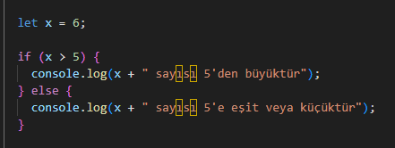

Buradaki kodda if else yapısının örneğini görmekteyiz. If içindeki şart sağladığı için 6 sayısı 5’ten büyüktür yazacaktır. Sağlamasaydı 6 sayısı 5’e eşit ve küçüktür, yazacaktır.

* Else if yapısında ise tek fark if ten sonra else if yazılmasıdır. Format şu şekildedir,
1.adım if süslü parentizinin bittiği kısma else if (x == 5) {} bu şekilde yazılır. Çalışma prensibi ise eğer if şartı sağlanmaz ise bu şarta geçecektir, eğer buradaki de sağlanmaz ise else bloğu çalışacaktır.
Örnek kod:
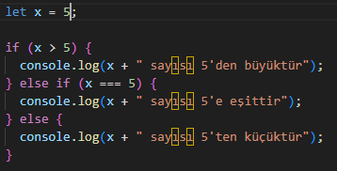

Burada ise ilk önce if şartına bakılacaktır ama şartı sağlamadığı için else if şartına bakılacaktır ve şartı sağladığı için blok içindeki kodlar çalıştırılıp konsola 5 sayısı 5’e eşittir, çıktısı verilecektir.

OPERATÖRLER
- Üç farklı operatör türü vardır, bunlar Aritmetik, Comprasion(Kıyaslama) ve Logical(Mantıksal) operatörlerdir.

* Aritmetik operatörleri sayılarla işlem yaparken kullanırız. Örnek olarak + - * / mod(%) örnek verilebilir.

* Kıyaslama operatörleri ise şu şekildedir, >(Büyüktür), <(Küçüktür), >=(Büyük ve eşit), <=(Küçük ve eşit) ===(türü ve değeri eşit mi diye bakar), == (türünü önemsemeden değerler eşit mi diye bakar), !== (Eşit değil ise diye bakar)
* Kıyaslama işlemlerinin sonuçlarını boolean türünde oluşur x > 5 doğru ise true döner, yanlış ise false.

*Atama operatörü = ifadesi kullanılarak yapılır let sayi = 5; sayi değişkenine 5 değerini atar.

* Logical Operatörleri ise şu şekildedir, &&, ||, ! şeklindedir.
- && operatörü için karşılaştırılan iki ifade değeri de true ise işlemin sonucu true döner, biri veya ikiside yanlış ise false döner.
Örnek:
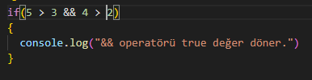

- || operatörü için karşılaştırılan iki ifadeden en az biri true ise sonuç true döner.
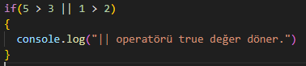

- ! operetörü de ifadeyi tersine döndürür, sonuç true ise false yapar, false ise true yapar.
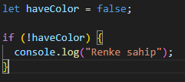

TRUTY VE FALSY IFADELER
- Eğer değişkenin içinde true veya false ifade barındırmıyorsa ve için null veya undefined değil ise bu değer Truty’dir, eğer null, undefined, 0 ve “” ise Falsy’dir. Yani boolean gibi yorumlaya çalışıyor aslında, true’ya mı daha yakın yoksa false’a mı ona bakıyor.

PROMT KOMUTU İLE KULLANICIDAN BİLGİ ALMAK
* const password = prompt(“Write a password!”); bu şekilde tanımlandıktan sonra tarayıcıda bir pop açılır ve oraya girdiğiniz değer password değişkenine aktarılır, eğer iptal’e basarsanız değişkenin değeri undefined olur.

SPRINT 1 GÜN 2 NOTLAR

FONKSIYONLAR
- Fonksiyonlar aynı kodu tekrar tekrar yazmak yerine bir kez yazıp istenilen yerde kullanmamızı sağlar, bu sayede kod sayfasında oluşacak kalabalığın önüne geçmiş oluruz, ayrıca kodda bir değişiklik yapmak istedğimizde sadece fonksiyon içinde değişiklik yapacağımız için tüm yerler aynı anda etkilenmiş olur, aksi taktirde fonksiyon olmasaydı, her yerde aynı değişikliği yapmak zorunda olurduk.
Örnek:
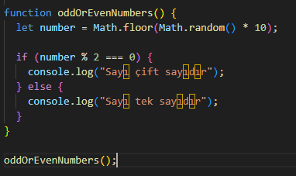
function anahtar sözcüğü fonksiyon ismi parantez aç kapa ve süslü parantez aç kapa yapıp içine istediğimiz işlemleri yazınca bir fonksiyon üretmiş oluyoruz. oddOrEvenNumbers(); diyerek o fonksiyonu çağırmış oluyoruz. Fonksiyon adlandırmasında da değişken adlandırma kuralları geçerlidir.

Return: Bir fonksiyonun ürettiği sonucu dışa aktarmak için return komutunu kullanırız. Kodda return kelimesine geldiğinde ondan sonraki kodlar çalışmaz. Yani return kelimesine geldiğinde o fonksiyonun çalışması durur.
Örnek:
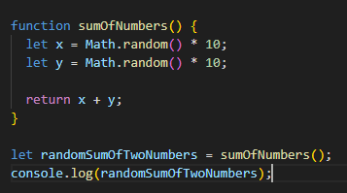
Rastegele iki sayı üretip onu toplayan fonksiyon. Burada iki sayı rastgele üretliyor ve return sayesinde onun toplamı dönülüyor ve sonuç bir değişkene atılıp ekrana yazdırılıyor.

Fonksiyonlar Parametre ve Argüman Kavramı
- Parametreler fonksiyonlarda kullanılacak değerleri temsil eden referanslardır. Fonksiyonun parametresi bir referans bir yer tutucudur, henüz değeri belli değildir.
- Argüman ise fonksiyon çağırıldığı zaman parametre için girilen değerdir. Argüman ise gerçek bir değerdir.
Önemli Not: Parametreleri yazdıktan sonra argümanları sırayla parametrelerle eşleşecek şekilde yazmalısın.
Örnek:
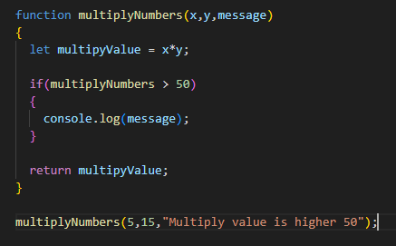
Fonksiyonu tanımlarken parentez içinde x,y,message adlı 3 tane parametre tanımladık ve bunları fonksiyon içinde kullandık, fonksiyonu çağırırken ise argümanları yazarak parametrelere değer atadık. Buradaki en önemli husus parametre sırasına göre değer atadık yoksa kafamıza göre sırada yazarsak x yerine message ifadesi yazabiliriz o yüzden parametre sırası nasıl tanımlandıysa o şekilde yazmalıyız.

Not: Sonu ; ile biten her şey bir ifade yani bir statementtır. Kod blokları ise kodun paragraflarıdır. Yani süslü parantez için kalan tüm yapı bir kod bloğudur.

Not: alert() methodu parantez içine yazılanları ekranda bize bir popup olarak bize gösterir.

Scope: Scope yani kapsam ifadesi erişim anlamına gelir. Kodda süslü parentez içinde kalan kısma scope denir. Hiçbir blok içinde kalmayan kısma ise global scope denir. Yani bir fonksiyon ya da bir if bloğu içinde kalmayan ifadelere global scope içindeki ifadeler denir.
- Bir function veya if scopeu içinde tanımlanmış bir değişkene global scope üzerinden erişemezsin ama tersi yani global scope içinde tanımlanmış bir değişkene function veya if içinden erişebilirsin.

Not: Global scope performans düşüklüğüne sebebiyet verebilir o yüzden yalnızca gerekli durumlarda tanımlanıp kullanılması daha iyi olur. Diğer durumlarda diğer scopelar içinde tanımlanması daha iyidir, if veya function scopeları gibi.

SPRINT 3 GÜN 4 NOTLAR
Responsive Layouts
%: Parentın genişliğine göre kendini ayarlar.
vh: viewport height’ı yani browserda sayfanın görüntülendiği kısmın yüksekliğini baz alır. Sayfa yüksekliğinin tamamı 100vh’ye (%100) eşittir. Bu durumda 1 vh sayfa yüksekliğinin %1’i demektir.
vw: viewport width’i yani browserda sayfanın görüntülendiği kısmın genişliğini baz alır. Sayfa genişliğinin tamamı 100vw’ye (%100) eşittir. Bu durumda 1 vw sayfa genişliğinin %1’ine eşittir.
Örnek: 1200 piksel genişlik 800 pixel yükseklik
1vw = 12 px, 1vh = 8px %1
Relative Units Uygulamaları
- Mobil browserlar içerik ekrana sığmadığında içeriği kullanıcılara tam olarak göstermek için kendilerince bir uzaklaştırma yaparlar. Fakat bu durumda bazı elemanlar orantısız biçimde küçülür. Bu yüzden responsive kodlamaya başlarken yapmamız gereken ilk şey browser’ın bu davranışına engel olmaktır. Bu yüzden html kodunun head taginin içine
<meta name="viewport" content="width=device-width, initial-scale=1.0" />
bu satır eklenir.
- max-width: Max-width ile bir elementin genişliğini en fazla o kadar olmasını sağlıyoruz.
Em: Parentta tanımlanan değer ne ise o değer childda 1em olarak kabul edilir. Örnek bodynin font-size:20px dedik, onun tüm childlarının artık 1em değeri 20px’e eşit.
- html ve body gibi elemanlar en üste yazılır, çünkü onları bulmayı kolaylaştırır.
- rem: html içindeki font-size değeri default olarak ne ise o oluyor, eğer kendin değiştirirsen de onu baz alıyor. 1rem = 16px normalde.
- Büyük telefonlar 420px <= w < 768px arası olmalı.
SPRINT 9 GÜN 1 NOTLAR

- React Hook Form az kod yazarak hızlı etkili formlar oluşturabilmemizi sağlayan bir kütüphanedir.
- https://www.react-hook-form.com üzerinden erişim sağlayabilirsin.
- Hook odaklı bir mimariye sahiptir.
- useForm hooku form için gerekli tüm fonksiyonları ve state tanımlarını içerir.
- State tanımlarını: formData, errors
- changeHandler fonksiyonlarını
- Validasyon ön tanımlarını ve fazlasını içermektedir.
- React Hook Form bir harici kütüphane yani external librarydır.

Kurulum:
- npm install react-hook-form ile kurulum yapılır.

Import:
- import { useForm } from “react-hook-form”; şeklindedir.

UseForm Hook Yapısı
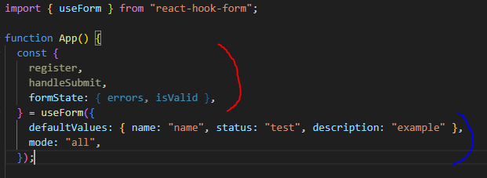
(Kırmızı bölge eşitliği sol tarafı, Mavi bölge eşitliği sağ tarafı ve useForm()’nin içi)
- Kırmızı bölge useForm içinden çektiğimiz fonksiyon & state’ler
- Mavi bölge useForm’a verdiğimiz ayarlar & konfigürasyonlar
defaultValues: Form elemanlarının başlangıç değerlerini verdiğimiz konfigürasyon elemanıdır.

Register: Form alanı ile input nesnesi arasında ilişki kurar.
Input’a state ve change handle fonksiyonu ekler.
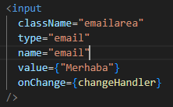
Eski hali bu şekildeyken

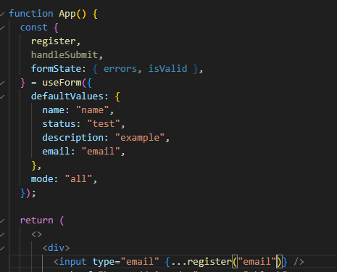
Yeni hali artık bu şekilde register içinde value, name, onChange fonksiyonunu ayrıca eğer checkbox ise checked değerine de içinde barındırıyor.

{...register("name")} derken register fonksiyonu bize {name: "name", onChangeHandler: function () {}, value: "value"} şeklinde
bir obje dönüyor ve biz onu yayıyoruz, içindeki tüm propertleri etrafa saçıyoruz ve süslü parantez içinde bu işlemi yaptığımız için
bu bir objeye dönüşüyor. Spread operatörü aslında bunu yapıyor.

HandleSubmit: Form submitleri yöneten methoddur.
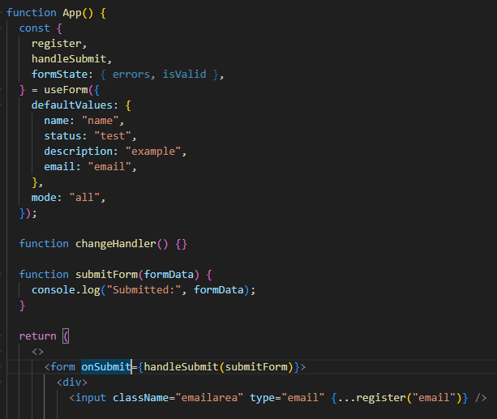
Burada artık submitForm fonksiyonunu direkt olarak formun onSubmitine vermiyoruz. handleSubmit(submitForm) olarak yazıyoruz. Form submit edildiği zaman bizim yazdığımız submitForm fonksiyonunun formData parametresine argüman olarak formData verisi gönderiliyor ve artık o datayı artık axios ise Backende servera gönderebiliriz.

Not: Artık içinde preventDefault() fonksiyonunu çağırmamıza gerek yok.

FORM VALİDASYONUNUN ÖNEMİ
Web yazılım dünyasında data toplamanın en yaygın yöntemlerinden biriside web formlardır.
Çalışma şekli Web Form => Web Server => Database şeklindedir.
- Form Validasyonları kullanıcıyı geçerli data girmesi için yönlendirir. Böylece hatalı datanın backend’ e gitmesini engellemiş oluruz. Ayrıca gereksiz data trafiği de engellenmiş olur.

React Hook Form: Validasyonlar
- register methodu 2.parametre olarak validasyon objesi alır.

register([FormAlanAdı], {Validasyon_Kuralları})

Form elemanına data girişi zorunlu yapmak için (*required) objesini kullanmalıyız.
Bu şekilde kullanmalıyız.

Hook form içinde birçok ön tanımlı validasyon bulunur.

Required: Zorunlu alan için validasyon sağlar.
Min, max: Number tipi değerler için minimum ve maksimum tipi değerleri belirtiyor.
MinLength, MaxLength: string, array tipi dataların için uzunluk kontrolü yapabiliriz.

- İki türlü validasyon formatı vardır:
1.) kural-hata mesajı
2.) kural: {value, message} şeklindedir.

Örnek 1. Tür için:
required: “İsim yazmak zorundasınız!”;

Örnek 2. Tür için: (max,min,minLength,maxLength 2.türdür)
maxLength: {
value: 5,
message: “Maksimum beş karakter olmalı!”
} şeklindedir.
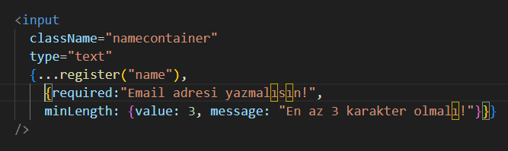
2 türü de barından validasyon yapısı.

Pattern: Pattern bir diğer validasyon çeşidir, bununla Regex ifadeleri kullanarak data format uyumluluğuna bakılabilir.

{pattern: {
value: /^(([^<>()[\]\\.,;:\s@"]+(\.[^<>()[\]\\.,;:\s@"]+)*)|.(".+"))@((\[[0-9]{1,3}\.[0-9]{1,3}\.[0-9]{1,3}\.[0-9]{1,3}\])|(([a-zA-Z\-0-9]+\.)+[a-zA-Z]{2,}))$/
message: “Email @ ve . İçermeli“
}
}

Regex ifadelerini test etmek ve öğrenmek için www.regexr.com’a bakabilirsin.

Validate: Validate ile özel (custom) validasyonlar oluşturabiliriz.

(count) parametresine argüman değeri formData’dan gelir.
validate: (count) => {
if(count < 6){
return “En fazla 5 adet seçim yapabilirsiniz!”
}
return false;
}
Eğer if içine girerse hata mesajı döndürüyoruz. Ama eğer return false dönerse bu validasyonun geçerli olduğunu söylüyoruz.

Örnek:
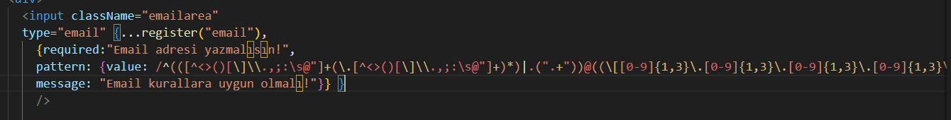
Bu şekilde pattern yapısını kullanabiliyoruz.

errors: Validasyon kurallarından oluşan hataları bize hata mesajı olarak errors objesi içinde depolar.
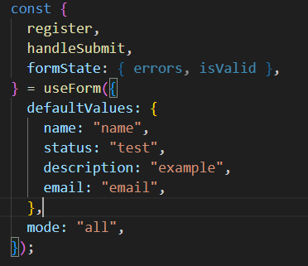
FormState üzerinden errors ve isValid çekilir.

name alanındaki hata mesajına erişmek için
- errors.name.message yazılır.
Bu şekilde eğer errors.email bulunuyorsa yani truty bir ifade ise emailin içi boş ise falsy olur mesajı p taginde yazdırıyoruz.

isValid: Tüm form alanlarına girilen datalar eğer geçerli ise true bir tanesi dahi geçersiz olduğunda false döner.
- isValid genellikle Formun submit butonunu disabled etmek için kullanılır.
<button disabled={!isValid}>Submit</button> şeklinde kullanılır.
İsValid false olursa durum true olur ve disabled aktifleşir yani buton çalışmaz hale gelir.

mode: Mode konfigürsayonu ile validasyon işleminin ne zaman tetikleneceğini belirleriz.

mode: “all” dendiğinde tüm validasyon işlemlerinde tetiklenme gerçekleşir. Tüm diğer validasyon modlarını içinde barındırıyor.
onSubmit: Sadece form submit edildiğinde kontrol yapar.
onBlur: input pasif olduğunda yani inputa tıklayıp bir şeyler yazıp sonra başka bir yere tıklanınca çalışır.
onChange: Her değişim yapıldığında, onTouched: mobil cihazda dokunma olduğunda.

REACT TOASTIFY
- Toastify kütüphanesi uygulama esnasında gerçekleşem işlemler hakkında kullanıcının bilgilendirilmesini sağlayan bildirim (notification) popup gösterimi sağlar.

Npm > https://www.npmjs.com/package/react-toastify
github > https://github.com/fkhadra/react-toastify#readme

Kurulum: npm install --save react-toastify

Örnek Kullanım:
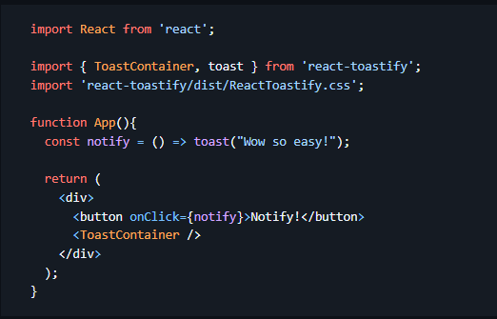

Burada ilk başta ToastContainer Componentini ve toast fonksiyonunu import ediyoruz ve css dosyasını import ediyoruz. Daha sonra toast fonksiyonu ile ekranda göstermek istediğimiz bildirimi yazıyoruz. <ToastContainer /> komponenti ile de bu bildirim ekranda gözüküp çalışmasını sağlıyoruz. Eğer bu komponent kullanılmaz ise yazacağımız toast bildirimleri ekranda gözükmez. Her yerde düzgün çalışmasını sağlamak için main.jsx içinde </App> komponentinin altında kullanmak daha iyi olur.

<ToastContiner /> ve toast fonksiyonunu özelleştirebiliyoruz, onun için bu dökümantasyona bakabilirsin.
https://fkhadra.github.io/react-toastify/introduction/
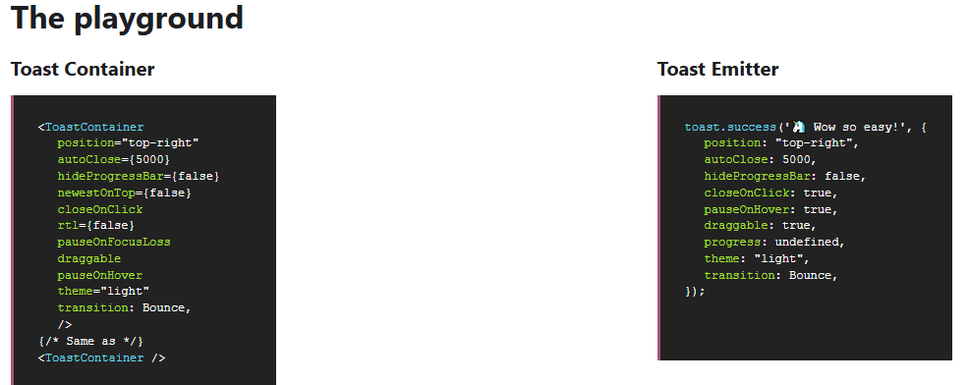
Örnek:
SPRINT 9 GÜN 2 NOTLAR

CSS Utility Classları
- CSS Utility Classlar her bir bölüm için neredeyse aynı özellikte semantic classlar oluşturmak yerine her özellik için tek bir class oluşturup oluşturma şeklidir ve bu classları ilgili elemente ekleriz, bu sayede bu classlar bir kere oluşturulur ve her yerde kullanılır.

Örnek olarak:
.header_title { .page_title {
font-size: 1.65rem; font-size: 1.65rem;
font-weight: bold; font-weight: bold;
color: red; color: yellow;

Bu şekilde yazmak yerine çünkü bu kod tekrarına sebebiyet veriyor.

.bold{ .fs-1{
font-weight: bold; font-size: 1.65rem;
} }
.text-white{ .text-black{
color: white; color: black;
} }

Bu şekilde yazarak CSS Utility Classlarını oluşturmuş oluyoruz.
Aynı stylingleri tek bir class içinde tekrar etmeden html elementlerimize uygulayabiliriz.
- Tabi ki bu şekilde her biri için tek tek class oluşturmak için bizim için çok yorucu olacaktır, burada devreye bunun için oluşturulmuş kütüphaneler devreye giriyor, bizim kullanacağımız kütüphane ise
TailwindCSS.

TAILWINDCSS
- İçerisinde her bir CSS kuralı için class tanımı vardır, ayrıca Özelleştirme (customization) yapmak çok daha kolaydır.
- Sadece HTML class isimleri ile tüm sayfa tasarımı yapılabilmektedir.
- Flexible: Diğer CSS kütüphanelerine göre daha esnektir.

Site: https://tailwindcss.com/

Kurulum: (-D devdepencies alanına eklemek için yazıyoruz)
npm install -D tailwindcss postcss autoprefixer
(tailwind.config.js dosyasının oluşması için yazıyoruz.)
npx tailwindcss init -p

tailwind.config.js içine
tailwindin düzgün bir şekilde çalışması için bunu ekliyoruz.
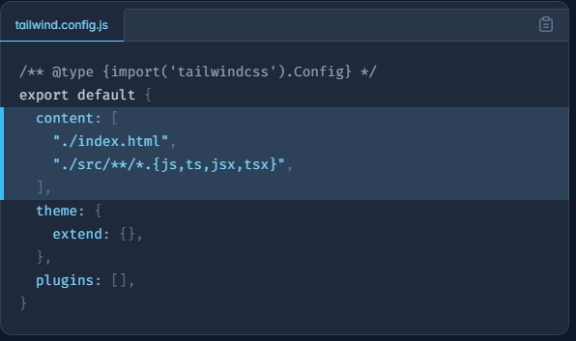

index.css içine en üste tailwind directive’ini ekliyoruz.
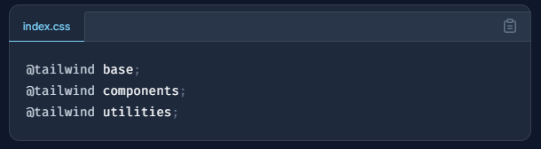
Bu işlemi de yaptıktan sonra artık tailwind.css i kullanabiliriz.

Örnek Kullanım:
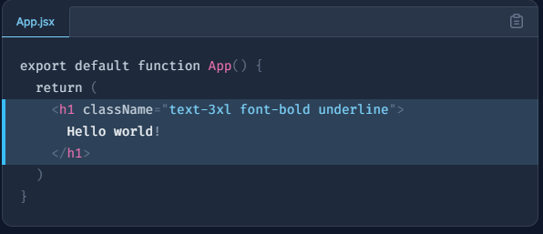
Önemli Not: Tailwind CSS Intellisense eklentisini vs code’dan yüklersen, class ismi yazarken sana yardımcı olacaktır.

Notlar:
- 1 birim 4 px'e denk geliyor.

Tailwind Özelleştirme (Customization)
- Eğer varsayılan tailwind class değerlerini değiştirmek veya yeni class ve değer ikilisi tanımlamak istersek bu yapıyı kullanıyoruz.

- Örnek olarak p-2 class’ı iki birim padding değeri oluşturuyor, normalde. Tailwind de 2 birim 0.5rem ölçüsüne denk geliyor, Bizim tasarım dilimizde ise bu ölçüyü 0.6rem yapmak isteyebiliriz. (Özelleştirme tailwind.config.js üzerinde yapılır.)
Özelliştirme Olanakları için buraya bakabilirsin:
https://tailwindcss.com/docs/configuration

Özelleştirme 1:
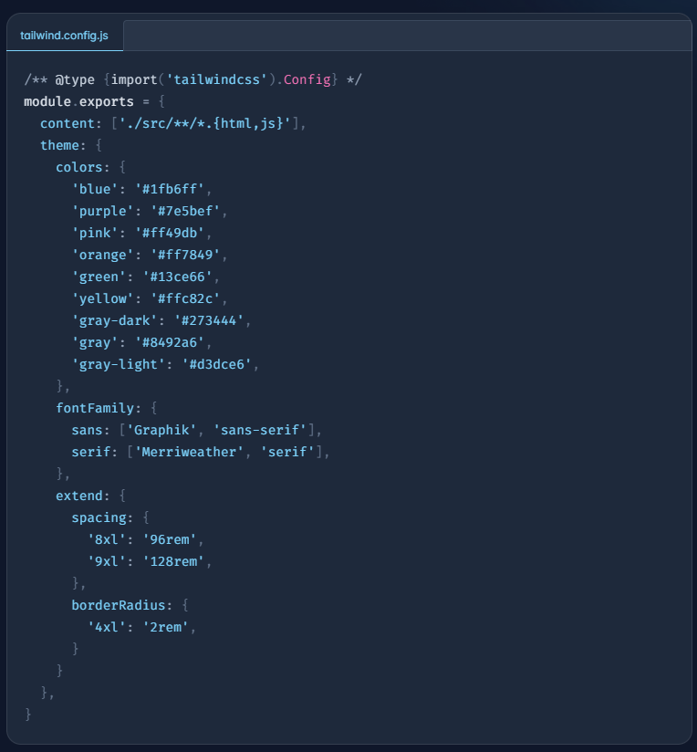
- Burada artık tailwind için renklerde blue, purple kullanıldığı zaman burada yazılan renk değerlerini kullanacağı anlamına gelir. Theme altına yazılanlar bu şekilde kullanım sağlar.
- Örnek olarak bg-purple, text-gray şeklinde kullanabilirsin.

extend: kısmında ise yeni bir tür tanımlarsın var olanın üzerine yazmamış olursun.
- Örnek olarak, spacing-8xl, borderRadius-4xl şeklinde.
Tailwind CSS: @apply directive
- Yazılım da bazı ifadelerin başına @ işareti gelir, bu işaret o ifadenin özel bir görevi olduğunu ifade eder. Bu ifadelere directive adı verilir.

- @apply directive’i ile bir html elementi üzerindeki bir sürü classı tek bir çatı altında toplayıp tek bir class haline getirmemizi sağlar ve bunu index.css dosyasında yaparız.

.btn-blue {
@apply bg-blue-500 hover:bg-blue-700 text-white font-bold py-2 px-4 rounded;
}
Mesela bu şekilde bu tailwind classlarını tek bir class altında kullanabilirsin ama tailwind yapısına çok uymadığı için çok kullanman tavsiye edilmez.

Tailwind CSS: Arbitrary Values
- Stillendirme yaparken standart olmayan ve bir daha kullanılmayacak değerler kullanmak istediğimizde Arbitrary Values yöntemine başvururuz.

- Örnek var olan tailwind padding classı için kendimiz bir değer atamak istiyoruz, pl-2 normalde diyelim ama biz pl için yeni değer atamak istersek pl-[175px] diyerek kendi değerimizi oluşturmuş oluyoruz.

JS DATE OBJESI
- Date objesi, Java scriptte tarih ve saat işlemleri için özelleştirilmiş objedir.
- Buradan örneklere bakabilirsin:
https://www.w3schools.com/js/js_dates.asp

Date objesi tanımlama:
cont date = new Date(); bu şekilde yazdığında
Sun Dec 15 2024 14:39:48 GMT+0300 (GMT+03:00) sonuç bu şekilde çıkar. Ama bunları özelleştirebiliyorsun.
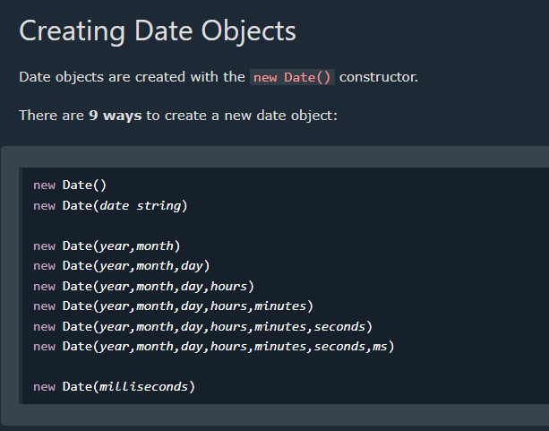
Not: Tarihi milisaniye cinsinden verebilirsin.
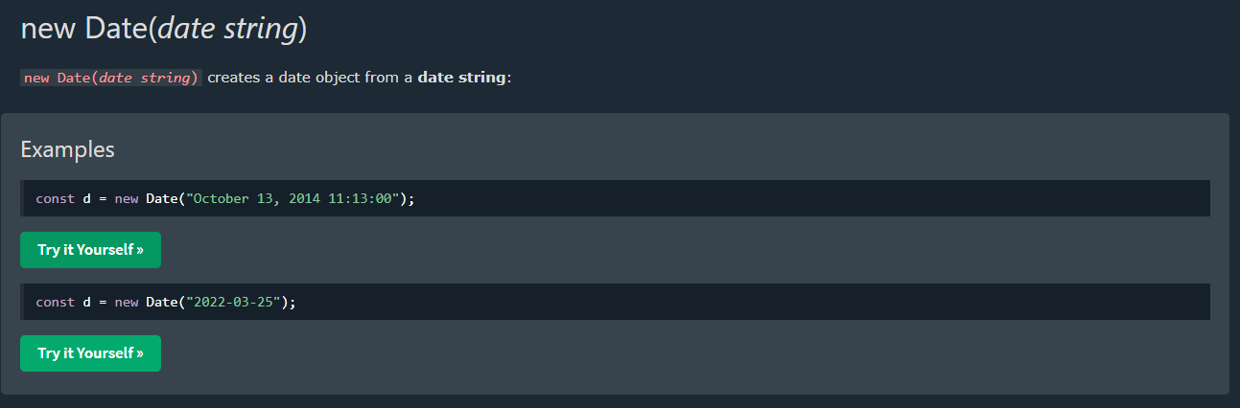
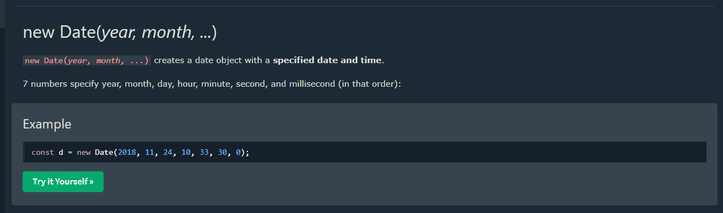
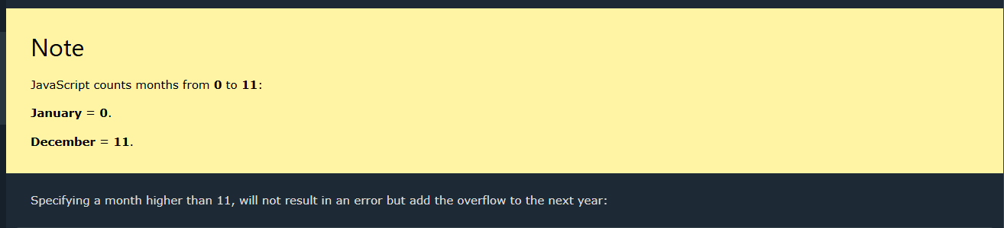
Aylar bir dizi içinde tutulduğu için ay yazarken yazacağın ayın 1 eksiğini yazmalısın.

Date Kütüphaneleri & date-fns
- Date sınıfı tek başına date işlemleri için yeterli olmuyor ve bir sürü yardımcı fonksiyon yazmak zorunda kalıyoruz, bunun önüne geçmek için date-fns kütüphanesini kullanacağız.

- External Library olduğu için install edilmeli.
- npm install date-fns
Kullanılmak istenen method import edilir.
İmport {diffrenceInDays} from “date-fns”

Kullanımlara buradan bakabilirsin: https://date-fns.org/docs/Getting-Started
Örnek Kullanım:
import { differenceInDays } from "date-fns";
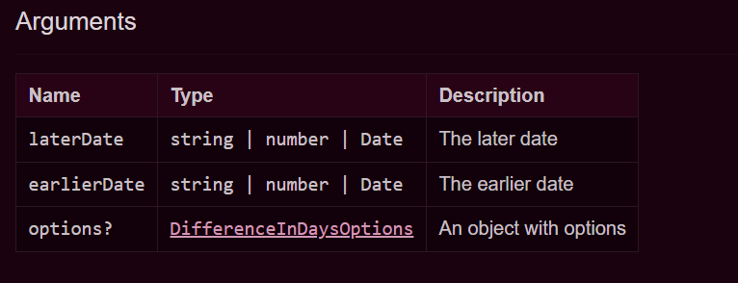
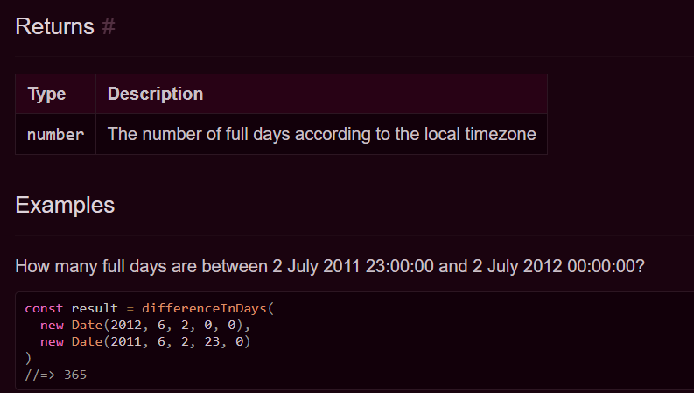

FormatDistance ve Localization Kullanımı:
- İki tarih arasında kalan zamanı verir.
- Localization ise Format için verilen bilgiyi bize dilimize göre verir. https://date-fns.org/v4.1.0/docs/formatDistance

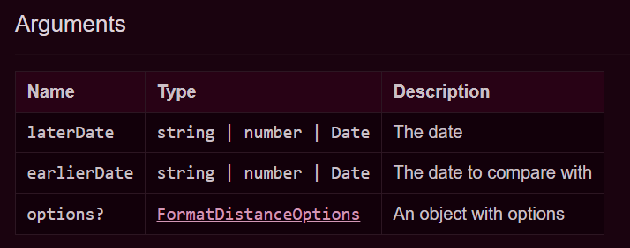
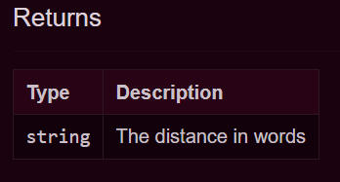

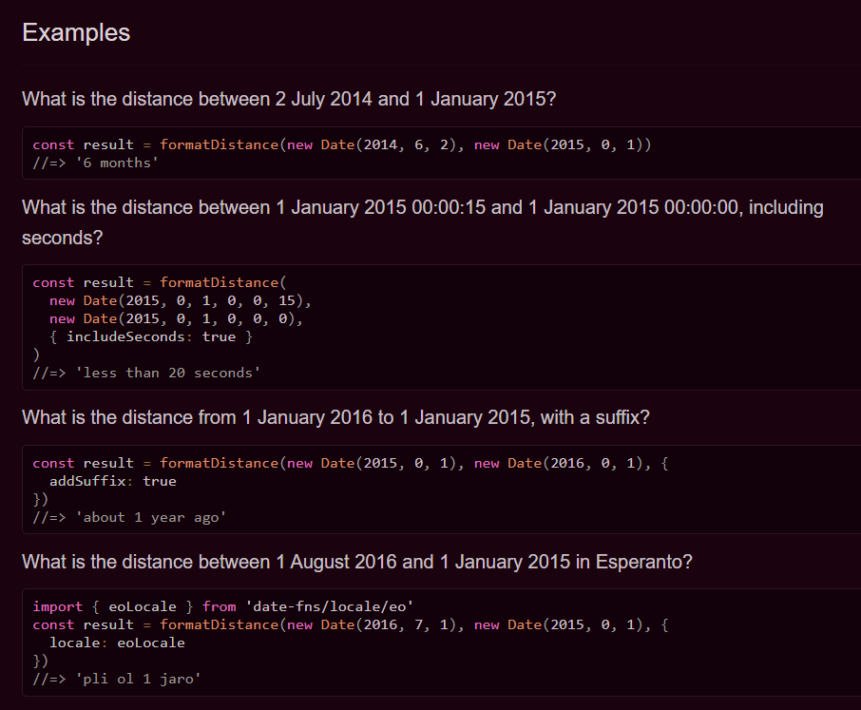

SPRINT 9 GÜN 3 NOTLAR

LocalStorage Nedir
- Web uygulamalarının browser’da (Chrome, Firefox, Safari,...) saklanan veri tabanıdır.
- Veri tabanı browser kapatılsa dahi silinmez.
- Her browser ve domain(URL)’in kendine has DB’i vardır.
- Datalar (key : value) çifti formatında saklanır.
- DevTools’da Application>Storage>Local storage üzerinden görüntülenir.
- Temel görevi kullanıcının tercihlerini datalarını hatırlamaktır.
- Genellikle 5mb bir kotaya sahiptir.
- Sadece metin (string) tipinde data saklanabilir.
- Mesela bir kere login olduğumuz sayfaya sonra her girişimizde tekrar login olmamız gerekmez.
- Dil, tema seçimlerimizi sayfayı kapatıp yeniden açsak da hatırlar.
- Şifre gibi hassas dataların saklanması güvenlik sorunu oluşturur.

LocalStorage Data Yazmak, Okumak
- localStorage.setItem(KEY,VALUE);
- localStorage.setItem(“isim”, “ali”); bu şekilde kullanılır ve localStorage’a isim keyiyle ali değeri eklenmiş olur.
- Eğer value olarak number veya boolean ifade verirse o otomatikmen string’e dönüştürülür.
- Eğer value obje olarak verilirse onu stringe dönüştüremez. Onun için farklı bir yöntem kullanacağız.
- localStorage.getItem(KEY) ile localStorage’daki değeri alırız.
LocalStorage.getItem(“isim”) => “ali” değeri gelir.

LocalStorage Complex Tipler
- Normalde array ve objeyi direk stringe çeviremiyoruz ve bunun için JSON.stringify() methodunu kullanmamız gerekiyor, bu sayede complex veri tiplerini stringe çevirebiliriz.
Örnek:
const user = {name: “Umur”};
JSON.stringify(user) => ‘{“name”:”Umur}’ şeklinde saklar.

- Bu sayede tüm Array ve Objeleri stringe çevirip LocalStorage üzerinde saklayabiliriz.

- LocalStorage’dan çekip tekrar kullanmak istersek ise JSON.parse() methodunu kullanacağız.

Örnek:
user datası => user = ‘{“name”:”Umur}’ ;

JSON.parse(user) => {name: “Umur”} şekline dönüşür.

-Yani string ifade objeye dönüşmüş olur. Bu sayede Array ve Objeleri orijinal haline getirebiliyoruz.

LocalStorage Item Silme ve Tümünü Silme
- localStorage.removeItem(KEY) şeklinde tek bir item silinir.
- localStorage.clear() tüm itemlar silinir ve ikisinde de silinen item geri getirilemez!!!.

StateFul Logic
- React uygulamaları içinde iş akışları genellikle state değerlerine bağlıdır.
- Mesela butona basınca ekranda bir panelin görünür/görünmez olması, bu gibi state değerine bağlı iş akışlarına stateful logic denir.

Custom Hooks
- React uygulaması içinde tekrar tekrar kullanılan bir stateful logic, ayrı bir yerde React hook yapısında yazılır.
- Böylece her ihtiyacımız olduğunda bu custom hook’u çağırarak kullanabiliriz. Bu da kod tekrarını yapmamızın önüne geçer.

- Custom hook bir fonksiyondur ve React hookları gibi (useState, useEffect) use prefix’i ile başlar.

Örnek:
const useFiyat = (etiketFiyatı, kdv = 0.18) => {
const total = etiketFiyat *(1 + kdv);

return total;
}

- Component içerisinde React hookları gibi kullanılır.
const fiyat = useFiyat(product.price);
const fiyat2 = useFiyat(product.price,0.24);

Örnek2: (useState ve useEffectin kullanıldığı custom hook)
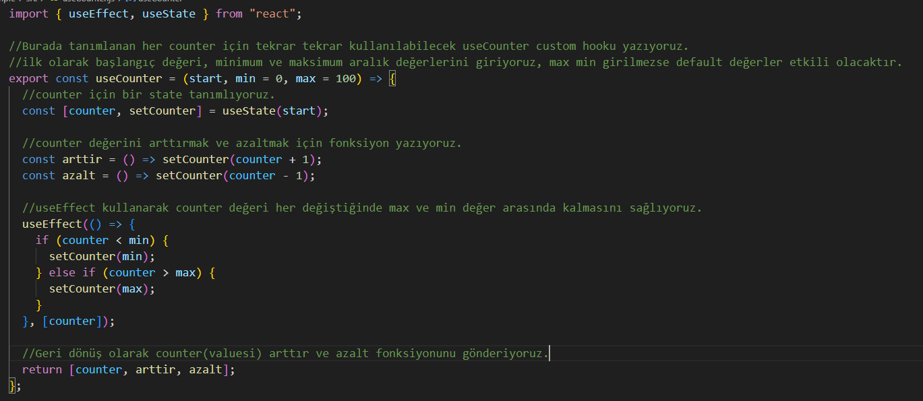

İleri Seviye Custom Hook Kullanımı
useLocalStorage Hooku:
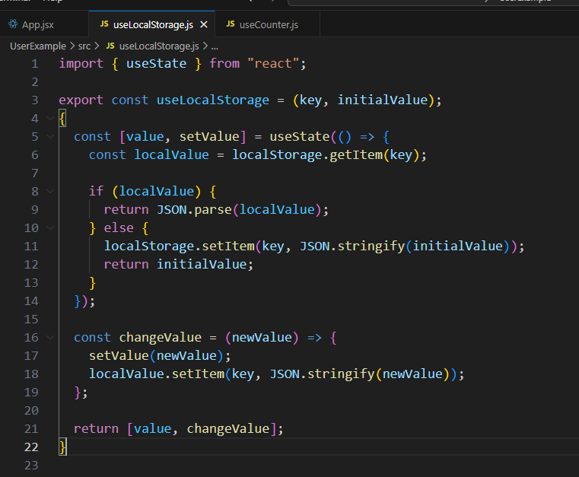
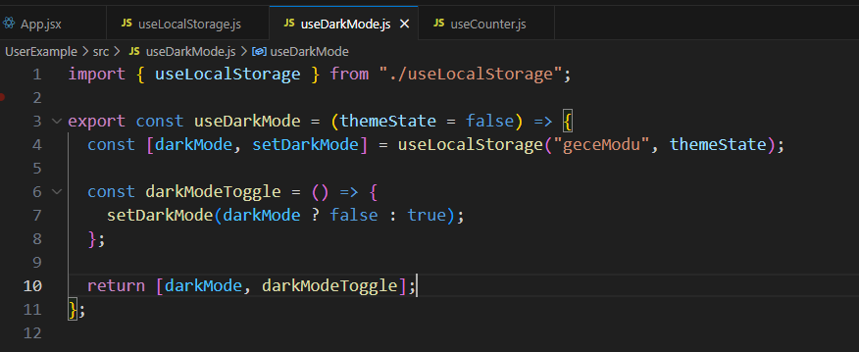
Burada localStorage için bir custom hook yazılıyor, burada amaç eğer localstorageda o keyde value var ise onu döndürmek yok ise de onu setleyip yenisini oluşturmak changeValue ile de yenileme işlemini yapmak. Bu şekilde de iç içe hook kullanıyoruz.

SPRINT 9 GÜN 4 NOTLAR

React Testing Library

